ГЕРМАН ГЕССЕ: «СТЕПНОЙ ВОЛК»
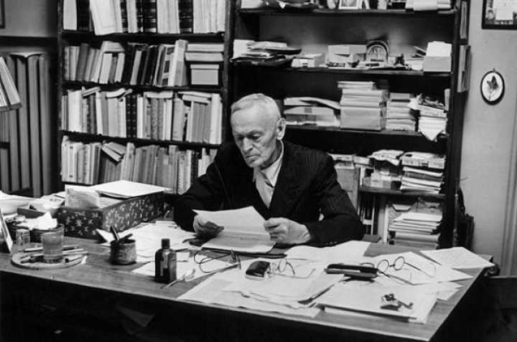
Запамятовала, чтоб когда-либо испытывала столь противоречивые впечатления от какого-либо прочитанного произведения. Но впечатления, скорее, более положительные, нежели отрицательные. Да не взыщут на мои скромные высказывания представители филологической и литературно-критической гильдий, ибо мои порывы искренни и не могут найти упоения, не будучи выпущенными наружу.) Итак, приступим.
До недавнего времени я совершенно не знала и признаюсь, к своему стыду, ни разу не слышала о таком великолепном авторе, как Герман Гессе. Свое ознакомление с творчеством пацифиста, гуманиста и противником нацизма я начала с его романа «Степной волк». Данный роман является некой «визитной карточкой» Гессе, носящей в себе автобиографические черты. И не мудрено, ведь главный герой «Степного волка», Гарри Галлер, является олицетворением душевного состояния, отображением внутреннего мира и личностных противоречий автора.
С первых страниц читателя завораживает появление загадочного господина, который совершенно не похож ни на кого ни внешним обликом, ни поведением, ни складом ума. Одновременно он вызывает чувство притяжения к своей персоне и, что удивительно, чувство отторжения. У читателя сразу появляется желание разузнать главного героя побольше, войти в загадочный и столь осмысленный мир интеллектуала, эстета, заблудшего в совершенно не знакомую и не свойственную ему «реальность», где царят идеи гедонизма и духовной распущенности. Как умиротворенно и гармонично существовать в данном мире, который совершенно антиподен внутреннему мироощущению Гарри, когда любые проявления «реальности» вызывают практически рефлекторно приступ тошноты и агонии? Когда тогдашнюю «культуру» именуешь «свинством», а представители человеческого рода потеряли свое человеческое обличье? Выход, естественно один- стремление к монопольному праву одиночества, полнейшему отречению либо самоуничтожению. Роман настолько многогранен, поднимает столь многочисленные и животрепещущие проблемы бытия, раскрытие которых я оставлю для более компетентной, почтенной филолого-литературной гильдии. Упомяну о главной проблеме романа−проблеме человеческой идентификации, а именно: где существует грань между человеческой и животной сущностью представителя рода Homo Sapiens? Именно наш достопочтенный интеллектуал, Гарри Галлер олицетворял двойственность своей натуры - волчьей и человеческой: дикости, необузданности, свободолюбия и инфантильности, чувствительности, семейного мещанства. Борьба этих противоположных натур и приводит к суицидальным мыслям, духовной истощенности и ставит главного героя на столько уверенно и осознанно протоптанную тропу самоуничтожения.
Предлагаемые Германом Гессе дневниковые записи степного волка и человека в одном обличье помогут читателю ознакомиться с внутренним миром главного героя, почувствовать его душевные терзания, насладиться проявлениями Гарриевского человеческого счастья и уяснить для себя главную истину- ценить и любить жизнь в любых ее проявлениях и наконец … быть человеком, именуемого счастливым. Приятного и увлекательного чтения.)

